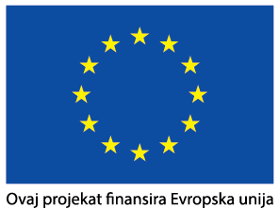 |  | 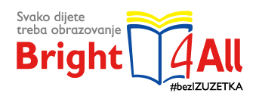

Napuštanje obrazovanja – problem koji treba sistemsko rješenje

13.8.2018. – Save the Children, u saradnji sa partnerskim organizacijama Udruženje „Žene sa Une“ iz Bihaća i Omladinski centar „Vermont“ iz Brčkog, objavljuje poziv lokalnim organizacijama civilnog društva da se prijave za dodjelu mini grantova za razvoj, uspostavljanje i promociju inovativnih rješenja za pružanje usluga na nivou lokalnih zajednica za djecu koja su napustila obrazovanje i djecu u riziku od ranog napuštanja školovanja na ciljanim lokacijama.

Očekivani rezultati realizacije malih grantova podrazumijevaju razvoj i provedbu lokalnih servisa podrške koji imaju za cilj prevenciju ranog napuštanja školovanja i integraciju u obrazovanje djece koja su već napustila školu na području Bihaća, Bijeljine i Brčko Distrikta.

Grantovi se dodjeljuju u ukupnoj vrijednosti od 60.000 eura, po 20.000 eura za svako od tri područja - Bihać, Bijeljina i Brčko Distrikt.

Poziv je dostupan na ovom linku: https://nwb.savethechildren.net/bs/news/poziv-lokalnim-organizacijama-da-se-prijave-za-dodjelu-mini-grantova-za-sprječavanje-napuštanja

Ova aktivnost realizira se u okviru projekta „Bright4All - Osnovno pravo na obrazovanje za svu djecu u Bosni i Hercegovini“ koji finansira Evropska unija u iznosu od 350.000 eura.

Cilj projekta je da se utvrde uzroci odustajanja od obrazovanja i pruže podaci o obimu ovog problema u pet ciljanih regija (Unsko-sanski kanton, Tuzlanski kanton - FBiH, Prijedor i Bijeljina – RS i Distrikt Brčko BiH), upozori na nedostatak sistemskog pristupa ovom problemu i iniciraju sistemska rješenja za sprečavanje ranog napuštanja školovanja među djecom iz ranjivih grupa.

Tokom 2017. godine, u sklopu projekta je provedeno i istraživanje o razmjerama i uzrocima napuštanja obrazovanja u koje je bilo uključeno 1,229 djece i 128 profesionalaca, s ciljem utvrđivanja osnovnih uzroka ranog napuštanja obrazovanja. Rezultati istraživanja osnov su za dalje planiranje aktivnosti u cilju pružanja podrške svoj djeci u ostvarivanju njihovog osnovnog prava na obrazovanje.

Izvještaj o rezultatima istraživanja dostupan je na linku:
https://nwb.savethechildren.net/sites/nwb.savethechildren.net/files/library/bright%204%20all%20istrazivanje%20-%20BOS%20print%20ready%205%20april.pdf

– Kraj –

Za više informacija obratite se Šejli Dizdarević putem email adrese sejla.dizdarevic@savethechildren.org ili brojeva telefona 033 290 686, 063 640 410.

